Witam serdecznie wszystkich, Poznań, 31.03. 2020r.
Na wstępie pragnę Państwu zaproponować poranne zajęcia w pr. TVP Historia, gdzie codziennie odbywają się zajęcia dla dzieci i uczniów w różnym wieku. Dzisiaj rano o godz. 9:00 Pani pokazywała dzieciom, jak zrobić trójwymiarowe kolorowe motyle. Jeśli nie oglądaliście tego, to chętnie przygotuję jeszcze raz (cała lekcja krok po kroku). Mam nadzieję jednak, że są w internecie powtórki tych programów. Te motyle zagoszczą również w naszej Sali.
Temat tygodnia: W GOSPODARSTWIE
Temat dnia: KONCERT NA PODWÓRKU
Zad. 1
Zapraszamy na małą rozgrzewkę taneczną do muzyki piosenki pt. „Kaczuszki”
https://www.youtube.com/watch?v=zW1_ANe0l94 . Dzieci oglądają wideo clip do piosenki, słuchają i naśladują kaczuszki.

Zad.2

Proszę przeczytać dzieciom wierszyk pt. Na wiejskim podwórku” Bożeny Szuchalskiej i po każdy wersie wykonywać na malucha plecach polecenia zawarte w nawiasach. To forma masażyku.

Biegną konie do zagrody (uderzamy otwartymi dłońmi po plecach)
A kaczuszki hop do wody (uderzamy piąstkami od góry pleców do dołu)
Kurki ziarna wydziobują (palcami wskazującymi chodzimy po całych plecach)
Pieski szczekają (delikatnie szczypiemy)
I domu pilnują . (masujemy po całych plecach)

Zad.3
(Zajęcia ortofoniczne). Proszę usiąść z dzieckiem na dywanie i poprosić malucha, aby odpowiadał na pytania (odgłosy zwierząt). Proszę zwrócić uwagę, aby miało otwartą wyraźnie buzię, pracuje język itp. Powiedz, jak robi…….?
- Jak robi kurczaczek? (cip, cip, cip….)
- Jak robi kura? (ko, ko, ko..)
- Jak robi kaczka? (kwa, kwa, kwa…..)
- Jak robi gęś? (gę, gę, gę…..)
- Jak robi krowa? (muu, muu, muu…)
- Jak robi konik? (ihaha, ihaha, ihaha….). Dalej: świnka, owieczka, indyk, itd.

Zad.4
Muzyka z wiejskiej zagrody. Na początku dziecko tańczyło do piosenki pt. „Kaczuszki”. Proszę, aby zaśpiewało z rodzicami do tej muzyki na sylabę np. „kwa kwa kwa…, a potem np. cip cip cip….. .
Może zna inną piosenkę i do jej melodii zaśpiewa używając odgłosów zwierząt z zagrody wiejskiej.

Zad. 5
Potrzebne są farby plakatowe/ akwarele, mały pędzelek i kubek czystej wody.
Proszę wydrukować/ namalować dziecku na niemal całej kartce kurczaczka. Jeśli drukujecie, to proszę powiększcie prezentowany przeze mnie obrazek kurczaczka. Możecie Państwo wybrać inny obrazek. Nie zapomnijcie zwrócić uwagę dziecku, aby namalowało trawę pod kurczaczkiem i niebo, słońce czy chmurki nad nim.
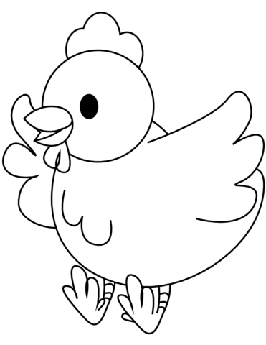

Życzę radosnej rodzinnej zabawy i pozdrawiam,
Renata Kowalska

